**FICHA DE ACTIVIDAD N°xx-2023-I**

**I.- INFORMACION GENERAL:**

**MÓDULO :** Productos de Panadería y pastelería

**UNIDAD DIDÁCTICA : Producto de panadería**

**TITULO DE LA ACTIVIDAD :** Elaborando pan con quinua

**TIEMPO DE DURACIÓN** : 6 Horas Pedagógicas

**DOCENTE :**

**FECHA :**30 – 03- 2023

**APRENDIZAJES**:

|  |  |  |  |  |
| --- | --- | --- | --- | --- |
| **PROPOSITO DE LA ACTIVIDAD** | Elaborar pan artesanal con quinua incentivando su consumo  ¿Qué quiero lograr? | | | |
| **UNIDAD DE COMPETENCIA** | **CAPACIDAD** | **INDICADORES DE LOGRO DE LA CAPACIDAD** | **EVIDENCIA DE APRENDIZAJE**  ¿Què evidencias voy a usar para la evaluaciòn? |
| UC3 Realizar el mezclado de la materia prima e insumos, según procedimientos establecidos y normativa correspondiente | UC3 C1 Aplicar tecnicas de panaderia utilizando diferentes insumos y aditivos, aplicando buenas prácticas de manipulación alimentaria. | C3 I1 Elabora elaboración de diferentes tipos de panes artesanales teniendo en cuenta la calidad del producto y la BPM | Producto terminado: Pan artesanal con quinua |

**VALORES Y ACTITUDES**

|  |  |
| --- | --- |
| **VALORES** | **ACTITUDES A VIVENCIAR** |
| Responsabilidad | Cumplimiento del compromiso con el trabajo asignado. |
| Solidaridad | Apoyo y participación en acciones de bien común. |

**EJE TRANSVERSALE**

|  |
| --- |
| SALUD: Condiciones de Bioseguridad |

**II.- SECUENCIA METODOLÓGICA**

|  |  |  |  |  |
| --- | --- | --- | --- | --- |
| **ACCIONES** | **MOMENTOS** | **PROCESOS PEDAGOGICOS** | **MÉTODO / TÉCNICA** | **DURACIÓN** |
| **Presentación de la actividad**. | **Inicio** | **Motivación. –** Se saluda cordialmente a los estudiantes y se presenta un video, relacionado con la elaboración de pan con quinua.  **Problematización. –** Concluido el vídeo, se realiza las siguientes interrogantes: ¿de acuerdo a las imágenes que han observado. ¿Cuáles son los ingredientes que se ha empleado en la elaboración del producto observado?  **Recojo de saberes previos** a través de una lluvia de ideas. Se recoge las respuestas de los estudiantes.  **Presentación de la actividad. –**Tras recibir los saberes previos de los estudiantes, se pregunta a las estudiantes, cuál es el propósito de hoy en aula taller, Se explica el procedimiento y cómo serán evaluados. | -Exposición  -lluvia de ideas | 15 min. |
| **Proporciona la información**. | **Desarrollo** | **Procesos didácticos**. –Se entrega material impreso con contenido tecnológico y operacionales, sobre la actividad programada.  Los estudiantes leen individualmente, analizan e intercambian opiniones | Exposición | 20min. |
| **Desarrolla la practica dirigida**. | **Estrategias. -**Se realiza la demostración, indicando cada uno de los pasos, empleando técnicas adecuadas y accesorios según especificaciones técnicas.  Se pregunta a las estudiantes si comprendieron, previa a la ejecución aplicación de los conocimientos tecnológicos y sus habilidades personales y conocimientos previos. | Práctica calificada | 2 horas |
| **Solución de problemas y transferencia** | **Acompañamiento**. –Se observa y se acompaña, considerando los ritmos de aprendizaje de los estudiantes al realizar las preparaciones del producto con técnicas adecuadas, tiempo y aplicando los conocimientos adquiridos y teniendo en cuenta las normas de seguridad e higiene. | Observación | 1 hora |
| **Comprobación de lo aprendido.** | **Cierre** | **Evaluación. -**Reflexionamos con ellas sobre los procesos desarrollados.  **Metacognición**. - Preguntas ¿Qué hemos aprendido hoy? ¿Cómo lo aprendí? ¿Qué cosa me pareció más difícil y qué puedo hacer la próxima vez para que me sea más fácil? ¿Me servirá para la vida lo que aprendí? | Evaluación de desempeño | 55 min |

**III.-EVALUACION**

|  |  |  |  |
| --- | --- | --- | --- |
| **CRITERIOS DE EVALUACION. -** Describe tipos de pasteles y panes artesanales, según el establecimiento. | | | |
| **INDICADORES** | **METODOS/TECNICA** | **INSTRUMENTOS** |
| * Interpreta las fichas técnicas | Portafolio | Lista de cotejo  Cuadro de progresión |
| * Acondiciona el área de trabajo, selecciona materiales y utensilios, identifica insumos e ingredientes, pesa y mide ingredientes, | Observación |
| * Ejecuta técnicas básicas de elaboración. | Observación |

**IV.-RECURSOS**

|  |  |
| --- | --- |
| **RECURSOS EDUCATIVOS VIRTUALES** | **EQUIPOS, MEDIOS Y MATERIALES** |
| * Hoja de información y de operación. * Videos grabados para la actividad * Link de video: seguridad en taller y prevención de Condiciones de Bioseguridad * Desarrollo de clase en vivo e indirecto Video tutoriales * Manual de teoría y práctica en Word y PDF | * Màquinas * Equipos de para elaboración de productos de pastelería * Materia prima e insumos * herramientas * PC/laptop/micrófono * smartphone   zoom, Google meet, WhatsApp, formulario Google, Google drive. |

**CUADRO DE PROGRESIÓN**

**I.-DATOS INFORMATIVOS:**

**MÓDULO:**

**UNIDAD DIDÁCTICA Nº04**

**TITULO DE LA ACTIVIDAD:**.

**DURACIÓN**: 6 Horas Pedagógicas **TURNO:** …………. **SECCIÓN**

**DOCENTE:**

**FECHA**:

**II.- PROPOSITO DE LA ACTIVIDAD**

|  |
| --- |
|  |

**CUADRO DE PROGRESIÓN**

|  |  |  |  |  |  |
| --- | --- | --- | --- | --- | --- |
| **Número de Orden** | **Apellidos y Nombres** | **UNIDAD DE COMPETENCIA** | | | |
|  | | | |
| **CAPACIDAD** | | | |
|  | | | |
| **INDICADORES DE LOGRO DE LA CAPACIDAD** | | | |
| Reconoce la ficha Animación y transición. | Identifica la diferencia de animación. | Elabora una presentación con animación. | LOGRO |
| 5 | 7 | 8 | 20 |
| 1 |  |  |  |  |  |
| 2 |  |  |  |  |  |
| 3 |  |  |  |  |  |
| 4 |  |  |  |  |  |
| 5 |  |  |  |  |  |
| 6 |  |  |  |  |  |
| 7 |  |  |  |  |  |
| 8 |  |  |  |  |  |
| 9 |  |  |  |  |  |
| 10 |  |  |  |  |  |
| 11 |  |  |  |  |  |
| 12 |  |  |  |  |  |
| 13 |  |  |  |  |  |
| 14 |  |  |  |  |  |
| 15 |  |  |  |  |  |
| 16 |  |  |  |  |  |
| 17 |  |  |  |  |  |
| 18 |  |  |  |  |  |



**FICHA DE OBSERVACIÓN**

**I.-DATOS INFORMATIVOS:**

**MÓDULO:**

**UNIDAD DIDÁCTICA Nº04**

**TITULO DE LA ACTIVIDAD:**.

**DURACIÓN**: 6 Horas Pedagógicas **TURNO:** …………. **SECCIÓN**

**DOCENTE:**

**FECHA**: -06-2019

**II.- PROPOSITO DE LA ACTIVIDAD**

|  |
| --- |
|  |

|  |  |  |  |
| --- | --- | --- | --- |
| Nº de Orden | **VALORES**  **APELLIDOS Y NOMBRES** | **Solidaridad** | **Responsabilidad** |
| Apoya y participa en acciones de bien común. | Compromiso en el trabajo asignado. |
| 1 |  |  |  |
| 2 |  |  |  |
| 3 |  |  |  |
| 4 |  |  |  |
| 5 |  |  |  |
| 6 |  |  |  |
| 7 |  |  |  |
| 8 |  |  |  |
| 9 |  |  |  |
| 10 |  |  |  |
| 11 |  |  |  |
| 12 |  |  |  |
| 13 |  |  |  |
| 14 |  |  |  |
| 15 |  |  |  |
| 16 |  |  |  |
| 17 |  |  |  |
| 18 |  |  |  |

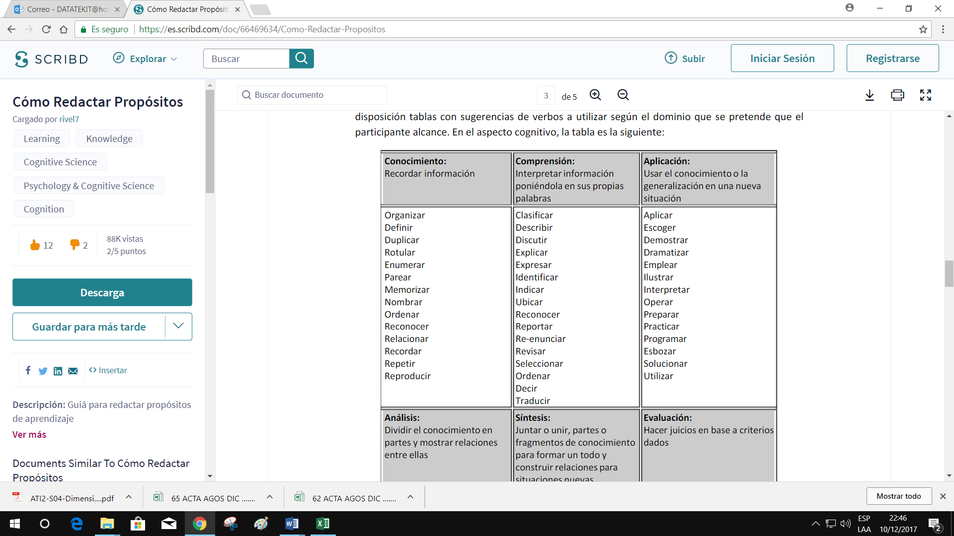

**PROCESOS DE PLANIFICACION SEGÚN CN.**

PROPÒSITO DEL APRENDIZAJE

¿Què aprendizajes deben lograr mis estudiantes? ¿Qué quiero lograr?

Competencias

Necesidades de aprendizaje

Capacidades terminales

Desempeños

EVIDENCIA DEL APRENDIZAJE

¿Què evidencias voy a usar para la evaluaciòn?

ACTIVIDADES ESTRATEGICAS MATERIALES EDUCATIVOS

¿Cuál es la mejor forma de desarrollar los aprendizajes?